Câu 1: [2D2-5.4-4] (PTĐ Tốt Nghiệp - Năm 2020 - 2021) Có bao nhiêu số nguyên sao cho tồn tại thỏa mãn
A. 19. B. 21. C. 20. D. 18.
Lời giải
Chọn C
Ta có
(điều kiện )
.
Xét hàm số với .
Ta có
Bảng biến thiên
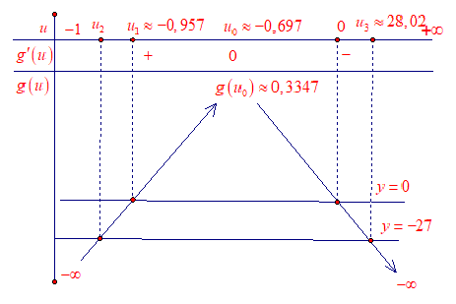
Với .
Dựa vào BBT và (*) suy ra
.
Xét hàm số ,
Ta có ; .
Do đó là hàm số lõm nên (1) có tối đa 2 nghiệm.
Dễ thấy là nghiệm của (1) nên để (1) có nghiệm thì
.
Dựa vào bảng biến thiên và bấm máy tính
Ta được , Vì nên . Vậy có 20 giá trị của thỏa mãn.
Câu 2: [2D2-5.4-4] (PTĐ Tốt Nghiệp - Năm 2020 - 2021) Có bao nhiêu số nguyên sao cho tồn tại thỏa mãn .
A. . B. . C. . D. .
Lời giải
Chọn C
Ta có:
*Với , phương trình thành:
vô nghiệm vì .
* Khi vì và nên suy ra
mà là số nguyên nên .
Với , phương trình thành: , có nghiệm trên vì liên tục trên và .
Với , phương trình thành: , có nghiệm trên vì liên tục trên và .
*Khi xét trên , ta có
Xét hàm trên
Ta có
Do đó, hàm đồng biến trên . Vì thế phương trình có nghiệm trên khi và chỉ khi Áp dụng bất đẳng thức với mọi , ta có
Do đó (do là số nguyên dương).
Vậy hay có 11 giá trị thỏa đề.
Tài liệu được chia sẻ bởi Website VnTeach.Com
https://www.vnteach.com

